[Recompensa]  [R$ 000]  [Item]  [Local] | 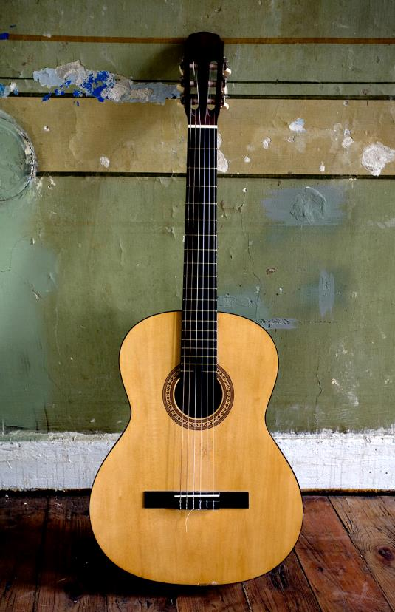
[Comece imediatamente]  [Se você estiver pronto para escrever, basta selecionar uma linha de texto e começar a digitar para substituí-lo pelo texto de sua autoria.] | [Sempre incrível]  [Para substituir a foto pela sua imagem, basta excluí-la. Em seguida, vá até a guia Inserir e escolha Imagens.]  [Precisa de um título? Na guia Página Inicial, na galeria de Estilos, toque no estilo de título desejado. Para obter o resultado ideal quando selecionar um texto para copiá-lo ou editá-lo, não inclua espaço à direita dos caracteres na seleção.]

